14. Transformations du plan, frises et pavages
Hyperbole – Tle expertes
MathsMonde – Cycle 4
Sesamaths – Cahier 5e

Intro : Les transformations du plan intéressent depuis toujours. On retouve en effet des frises et pavages sur des objets d'art très anciens comme des vases par exemple. Les gens ont d'abord considérer ces dessins comme une décoration. Les mathématiques en permettent une étude rigoureuse.

Prérequis : Géométrie du collège

I. TRANSFORMATIONS DU PLAN AU COLLÈGE

Définitions : On appelle transformation du plan toute application t, qui, à une figure F du plan,
associe une figure F' appelée image de F.
Notation : On note t(F)=F'

Remarque : Pour obtenir l'image d'une figure, il suffit de tracer l'image de chacun de ses points.
Pour les transformations que nous allons étudier, si la figure est un polygone,
alors, pour obtenir son image, il suffit de tracer l'image de chacun de ses sommets.

1. Symétrie axiale

Définitions : L'image d'un point A par la symétrie axiale d'axe (d) est un point A' tel que
(d) est la médiatrice de [AA'].
(d) est alors appelée l'axe de symétrie.

Remarque : L'image d'une figure par une symétrie axiale d'axe (d) est obtenue en pliant la feuille selon l'axe (d).

Méthode : Pour tracer A', image d'un point A par la symétrie axiale d'axe (d),
on trace la perpendiculaire à (d) passant par A, elle coupe (d) en O
on la prolonge de l'autre côté de (d)
on prend la longueur OA, au compas
on reporte cette distance de l'autre côté de (d), en partant de O
on obtient le point A'

2. Rotation

Remarque : Lorsque l'on effectue une rotation, il faut préciser autour de quel point on tourne, de quel angle on tourne et dans quel sens on tourne.

Définitions : On appelle sens direct le sens contraire aux aiguilles d'une montre.
On appelle sens indirect le sens des aiguilles d'une montre.

Définition : L'image d'un point A par une rotation de centre O et d'angle ° dans le sens direct est le point A' tel que et on tourne dans le sens direct pour passer de A à A'.

Méthode : Pour tracer A',
on trace la demi-droite [OA)
on mesure, à partir de cette demi-droite, l'angle voulu, dans le bon sens (direct ou indirect)
on trace la demi-droite pour compléter l'angle
on trace un arc de cercle de centre O et de rayon OA qui intersecte cette nouvelle demi-droite
on obtient A'

3. Symétrie centrale

Définitions : L'image d'un point A par la symétrie centrale de centre O est le point A' tel que O est le milieu de [AA'].
O est alors appelé le centre de symétrie.

Remarque : Une symétrie centrale de centre O est une rotation de centre O et d'angle 180° (dans le sens direct ou indirect).
Donc, effectuer une symétrie centrale revient à effectuer un demi-tour autour d'un point.

Méthode : Pour tracer A',
on trace la demi-droite [AO)
on prend la longueur OA, au compas
on reporte cette longueur sur la demi-droite de l'autre côté de O
on obtient A'

4. Translation

Remarque : Une translation est un glissement, symbolisé par une flèche appelée vecteur, qui indique le sens et la longueur du glissement.
Si on a deux points B et C, la translation de vecteurest donc le glissement dans lequel tous les points glissent comme quand B glisse pour aller sur C.

Définition : L'image d'un point A par la translation de vecteur est le point A' tel que AA'CB est un parallélogramme.

Méthode : Pour tracer A'
On prend la longueur BC au compas
On trace un arc de cercle de centre A et de rayon BC
On prend la longueur AB au compas
On trace un arc de cercle de centre C et de rayon AB
On obtient A' à l'intersection des deux arcs de cercle
Remarque : Cette méthode permet de construire un quadrilatère dont les côté opposés sont de même longueur, donc un parallélogramme. On peut aussi construire une quadrilatère dont les côtés opposés sont parallèles.

5. Homothétie

Remarque : Une homothétie est un agrandissement ou une réduction ayant un centre.
Effectuer une homothétie, c'est comme zoomer ou dézoomer sur un point.

Définition : Le point sur lequel on zoome ou dézoome est appelé centre de l'homothétie.
Le "niveau de zoom ou dézoom" est appelé rapport de l'homothétie noté k.

Remarque : Si alors les longueurs de la figure image seront plus grandes que celles de la figure de départ (c'est un zoom)
Si alors les longueurs de la figure image seront plus petites que celles de la figure de départ (c'est un dézoom)
Si alors les longueurs seront multipliées par et seront plus grandes ou plus petites que celles de la figure de départ en fonction de si k < -1 ou
si k <0 et k > -1
k ne peut pas être nul

Définition : L'image d'un point A par l'homothétie de centre O et de rapport k est le point A' tel que
et OA' = k OA si k > 0
et OA' = -k OA si k < 0

Remarques : Une homothétie de rapport 1 revient à ne rien faire (les distances sont multiplées par 1)
Une homothétie de rapport -1 est une symétrie centrale (les distances sont multipliées par 1 mais la figure image est de l'autre côté du centre de l'homothétie)
Une homothétie de rapport 0 n'existe pas, car cela reviendrait à multiplier toutes les distances par 0

Méthode : Pour tracer A' si k > 0
On trace la demi-droite [OA)
On mesure la distance OA à la règle
On multiplie cette distance par k
On place A' sur [OA) tel que OA' = k OA
Pour tracer A' si k < 0
On trace la demi-droite [AO)
On mesure la distance OA à la règle
On multiplie cette distance par -k
On place A' sur [AO) de l'autre côté par rapport à O tel que OA' = -k OA

Remarque : Si |k| est un nombre constructible à la règle et au compas, on peut éviter de mesurer à la règle dans la méthode ci-dessus.

Application :
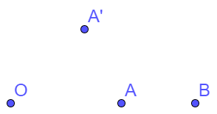
Sachant que O, A et B son alignés et que , tracer les points suivants
A1, image de A' par l'homothétie de centre O et de rapport
A2, image de A' par l'homothétie de centre O et de rapport

6. Propriétés des transformations

Propriété : Les symétries axiales, les rotations, les symétries centrales et les translations conservent les longueurs de segments, les mesures d'angles (et donc l'alignement des points et le parallélisme).
Remarque : Cela signifie qu'une figure et son image ont les mêmes mesures.

TP géogébra : Construire une figure F et une droite (d)
Construire F', le symétrique de F par rapport à (d)
Construire (d'), perpendiculaire à (d)
Construire F'', le symétrique de F' par rapport à (d').
Placer un curseur a allant de 0 à 180°
Nommer O le point d'intersection de (d) et (d')
Tracer l'image de F par la rotation de centre O et d'angle a.
Faire varier a. Faire bouger la figure de départ, les droites (d) et (d')
Que peut-on conjecturer ?

Propriété : Effectuer une symétrie centrale revient à effectuer deux symétries axiales d'axes perpendiculaires.

Propriété : Les homothéties (de rapports différents de 1 et -1) ne conservent que les mesures d'angles, l'alignement des points et le parallélisme.

Remarque : Une figure et son image par une homothétie ont donc la même forme mais pas la même taille.

Définition : De telles figures sont dites semblables.

Propriété : Lors d'une homothétie de rapport k
Les longueurs sont multipliées par |k|
Les aires sont multipliées par k²
Dans l'espace, les volumes sont multipliés par

Remarque : Cette propriété permet de démontrer que le volume d'un pyramide ou d'un cône est donné par la formule (mais fait intervenir des outils vus en terminale)

Application : Conversion des unités d'aire
Sur une carte à l'échelle 1/25000, la surface d'un lac mesure 5 cm². Quelle est la mesure de sa surface en réalité ?

7. Le théorème de Thalès

Remarque : Si F' est une figure image de F par une homothétie de rapport k, alors toutes les longueurs de F ont été multipliées par |k| pour obtenir celles de F'.
Donc, si on divise les longueurs de F' par les longueurs de F correspondantes, le quotient sera toujours le même : |k|.

Théorème de Thalès :
Deux droites parallèles coupées par deux droites sécantes forment deux triangles semblables.

Application : Avec un décamètre et deux règles (de 30 cm), estimer la hauteur du collège grâce au théorème de Thalès.

II. FRISES ET PAVAGES

Définition : Une frise est une bande de largeur fixée et de longueur infinie sur laquelle un motif se répète périodiquement.

Application : Programmer sur Scratch une frise dont le motif est un triangle équilatéral qui remplit la frise sans chevauchement ni espace libre.
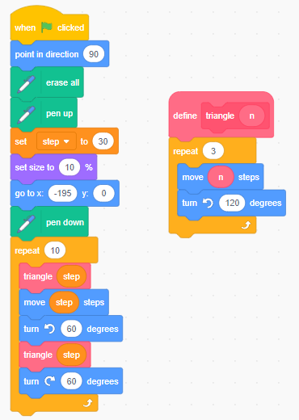
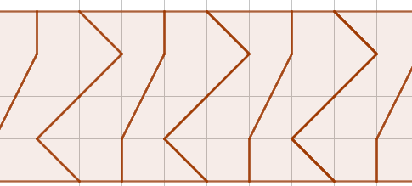
Quelles transformations permettent d'obtenir la frise ci-dessus ?

Définition : Un pavage est une façon de recouvrir le plan avec un ou plusieurs motifs, sans
chevauchement ni espaces vides.

Propriétés : Parmi les polygones réguliers, il n'en existe que trois capables de paver le plan : le triangle équilatéral, le carré, l'hexagone régulier.
Il est impossible de paver le plan avec des pentagones réguliers par exemple.

Application : Sur Scratch, paver le plan avec des triangles équilatéraux.
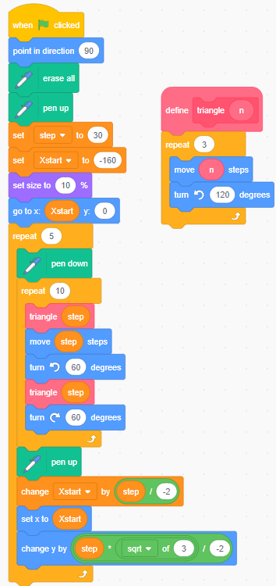

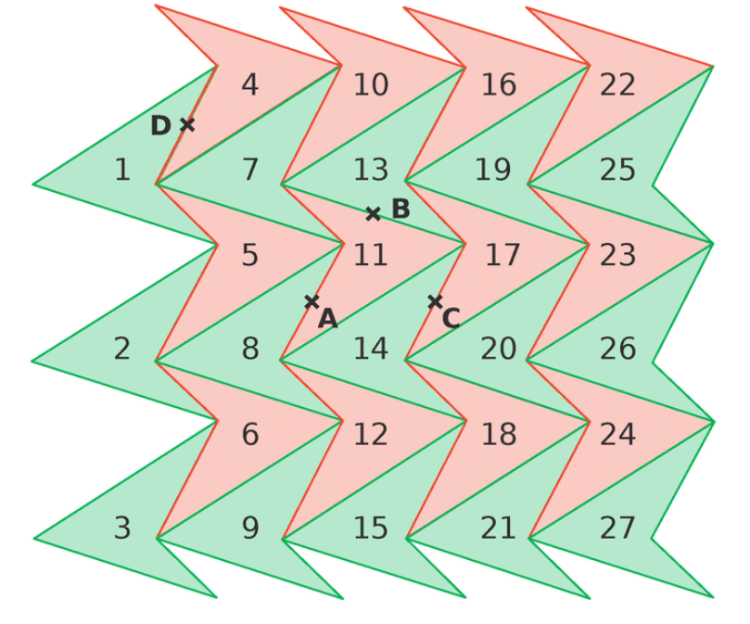
Quelle est l'image du motif 2 par la translation de vecteur ?
Par quelle translation le motif 23 est-il l'image du motif 16 ?
Quelle est l'image du motif 14 par la symétrie de centre C ?
Par quelle symétrie centrale le motif 2 est-il l'image du motif 19 ?
Compléter : Le motif 5 est l'image du motif 19 par ...
c'est aussi l'image du motif 26 par ...
et l'image du motif 11 par...
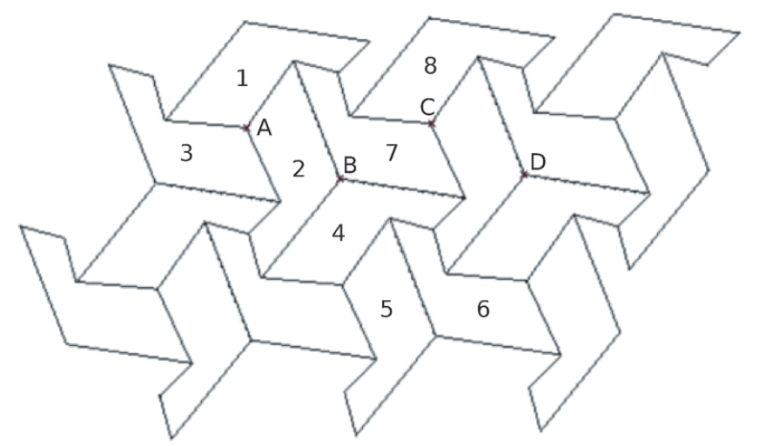
Questions similaires : rotations, translations

Remarque : Pour créer un pavage, on part d'un polygone qui pave le plan, comme un parallélogramme.
On modifie un côté en une courbe. On modifie le côté opposé en la même courbe.
On procède de même pour les deux autres côtés en faisant en sorte à ce que les courbes ne s'intersectent pas.

III. TRANSFORMATIONS AU LYCÉE

Pré-requis : Vecteurs au lycée, en particulier normes et angles orientés.
Nombres complexes, formes trigonométrique et exponentielle

1. Point de vue vectoriel

Propriété : A' est l'image d'un point A par :
la symétrie axiale d'axe (d) si où H est le projeté orthogonal de A sur (d)
la rotation de centre O et d'angle dans le sens direct si et
la symétrie centrale de centre O si
la translation de vecteur si
l'homothétie de centre O et de rapport k si

Application : Démontrer que deux symétries d'axes perpendiculaires équivalent à une symétrie centrale de centre le point d'intersection des axes.

2. Point de vue complexe

Propriété : Soit deux points du plan complexe. Dans ce paragraphe, la propriété concerne l'application complexe qui permet d'obtenir l'affixe du point voulu.
L'affixe du point A', image de A par :
- la symétrie centrale de centreest
- la rotation de centreet d'angle est
- la translation de vecteur d'affixe est
- l'homothétie de centreet de rapport k est

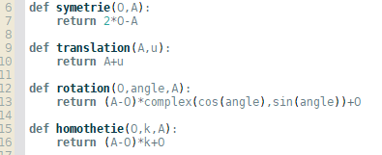
Application : Étudier, grâce aux racines n-ièmes de l'untié, les affixes des points complexes qui pourraient paver le plan grâce à des polygones réguliers.
Tracer un hexagone régulier ou un triangle équilatéral à la règle et au compas.

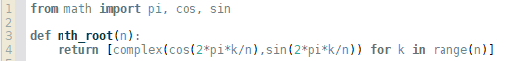
Exercice : Soient quatre points distincts formant un quadrilatère.
On construittel que lesforment des triangles isocèles rectangles en dehors du quadrilatère ABCD, dont l'hypoténuse est un côté du
quadrilatère.
Montrer que et que

Exercice : Soit
Montrer que f admet une unique point fixe
Montrer qu'il existe a tel que
En déterminant une forme exponentielle de a, déduire la nature de f.

Conclusion : Marjorie Rice, une femme au foyer passionnée de mathématiques, a fait avancer la recherche sur les pavages en développant toute seule une nouvelle façon de les étudier et en trouvant plusieurs pavages par des pentagones irréguliers alors que les mathématiciens pensaient avoir la liste complète. Elle a effectué ses travaux dans le plus grand secret, sans rien dire à sa famille et sans bagages mathématiques. Maintenant, elle est considérée comme une mathématicienne au même titre que de nombreux autres.
Ce sujet est encore très actif en mathématique. Les mathématiciens ont longtemps cherché un motif qui ne pourrait paver le plan seulement de façon apériodique. Le pavage de Penrose, très célèbre, remplit ce critère mais est composé de deux tuiles (deux motifs). Ce n'est que très récemment (2022 ou 2023) qu'une tuile qui ne pave le plan que de façon apériodique a été découverte (the hat, en anglais). Seulement ce pavage utilise à la fois la tuile et son symétrique. La quête d'une unique tuile est donc toujours en cours...

DÉVELOPPEMENTS
I.1
La méthode assure que (d) est bien la médiatrice de [AA']
I.5
Remarque et application
Utiliser Thalès : On place O et A, puis I n'appartenant pas à (OA) tel que OI = 1. On construit J sur [OI) tel que OJ = |k|. On trace (IA), puis sa parallèle passant par J. Cette dernière coupe (OA) en A'.
Par Thalès soit Donc
I.6
Propriété sur les homothéties
Un carré de côté c a une aire de c². Après homothétie, l'image a une aire de (|k|c)²=k²c². Donc l'aire d'un carré est multipliée par k² lors d'une homothétie de rapport k.
N'importe quelle aire peut être approchée par une somme d'aires de carrés. Donc cette propriété est vraie pour n'importe quelle aire.
OU : Définition d'une figure en dimension n
Soit k>0. On dit qu'une figure est de dimension n si elle est multipliée par lorsque ses longueurs sont multipliées par k
(Prolongement fractales qui ont des dimensions intermédiaires.)
Fractale : Deux flocons de Von Koch de tailles différentes pavent le plan https://www.youtube.com/watch?v=8D_ThIqoJL8 Procédé de construction où on remplace un côté par deux côtés avec des angles de 120°, une fois vers l'extérieur, une fois vers l'intérieur.

II.
Propriétés : Parmi les polygones réguliers, il n'en existe que trois capables de paver le plan : le triangle équilatéral, le carré, l'hexagone régulier.
Pour paver le plan, il faut et il suffit que les angles du polygone aient pour mesure avecn entier.
Les angles d'un triangle équilatéral ont pour mesure (démo en traçant les parallèles aux côtés + angles correspondants) pour former un angle plat
Les angles d'un carré ont pour mesure car il a des angles droits
Les angles d'k-gone ont pour mesure
Si k = 5, les angles mesurent mais n'est pas entier
Si k = 6, les angles mesurent
Si k > 6, les angles seront plus petits donc de mesure

III.1
Propriété : Deux symétries d'axes perpendiculaires équivalent à une symétrie centrale de centre le point d'intersection des axes.
Soit (d) et (d') les axes perpendiculaire et O leur point d'intersection.
A' est l'image A par la symétrie d'axe (d) et A'' est l'image de A' par la symétrie d'axe (d')
Par construction, est un rectangle (car il a trois angles droits) donc un parallélogramme.

III.2
Propriété : Soient M'(z') et M(z)
Translations :
Homothétie de centre O
Homothétie de centre A
Rotation de centre O

Rotation de centre A :

Racines n-ième de l'unité
Ce sont les nombres

Exercice : En rotant r la rotation d'angle , on a

De même, on montre que
On vérifie ensuite que ce qui montre que
Donc on a bien ce qu'il faut.

Exercice :

Donc
Donc f est la composée de l'homothétie de rapport et de la rotation d'angle
(ou l'inverse, peu importe), toutes deux de centre le point d'affixe

Notes :
Pas le temps d'illustrer sur ggb pendant les 2h30, donc, au lieu de lire la définition des transformations, les expliquer avec un schéma au tableau.
L'oral dure pile 20 min en dessinant les transformations au tableau. Je ne détaille ni les méthodes ni les programmes Scratch/Python.
Pavages apériodiques. Il est très facile d'en créer : il suffit de prendre un pavage périodique et de supprimer une seule arrête dans tout le pavage. Les mathématiciens s'intéressent à une tuile qui ne paverait le plan que de manière apériodique. Penrose a donc proposé deux tuiles, et The Hat a été découverte récemment.

Confiance : 2/3 Le plan est complet (trop ?) mais je n'ai pas d'applications intéressantes et je ne sais pas sur quoi peuvent porter les questions...

